PERCOBAAN 3
PERAKITAN KABEL RJ11

- TUJUAN
- Mahasiswa mampu memahami kegunaan kabel RJ11
- Mahasiswa mampu memahami fungsi masing-masing pin pada konektor RJ11
- Mahasiswa mampu merakit kabel RJ11

- DASAR TEORI
- Konektor RJ11 pada jaringan voice
Konektor RJ11 (Registered Jack 11) merupakan antarmuka konektor fisik yang sering digunakan untuk terminal kabel telepon analog. Konektor RJ11 memiliki 6 pin posisi tetapi hanya 2-4 pin tengah saja yang digunakan. Kabel RJ11 dapat digunakan pada VoIP untuk menghubungkan antar muka FXS dan FXO pada router ke perangkat komunikasi seperti telepon atau PBX. Standar RJ11 menggunakan dua kabel untuk komunikasi telepon analog : satu untuk penerima (ring) dan yang lain sebagai pengirim (tip).
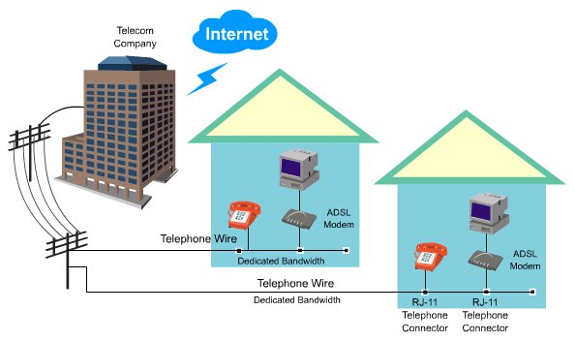

Gambar 1. Penggunaan konektor RJ11 pada jaringan voice (sumber : http://www.eravurinfo.com/)

- Pengkabelan RJ11
Gambar 2 menunjukkan cara pengkabelan pada konektor RJ11. Pin yang dihubungkan hanya 2 bagian tengan (pin 3 dan 4) sebagai transmitter dan receiver. Untuk mempermudah digunakan kabel dengan warna merah dan hijau. Konfigurasi pengkabelan seperti pada tabel 1.

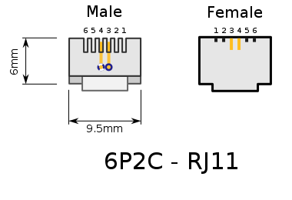
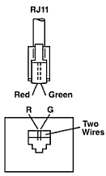

Gambar 2. Pengkabelan konektor RJ11
Tabel 1. Konfigurasi pengkabelan konektor RJ11
Pin | Nama | Pin | Nama
1 | Tidak dihubungkan | 1 | Tidak dihubungkan
2 | Tidak dihubungkan | 2 | Tidak dihubungkan
3 | Tip | 3 | Ring
4 | Ring | 4 | Tip
5 | Tidak dihubungkan | 5 | Tidak dihubungkan
6 | Tidak dihubungkan | 6 | Tidak dihubungkan

- PERALATAN
- Kabel UTP
- Konektor RJ11
- Pemotong kabel
- Tang crimping
- UTP cable tester

- PERCOBAAN
- Buat kabel menggunakan konektor RJ11
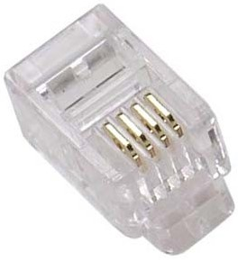

Gambar 3. Konektor RJ45

- Untuk mempermudah pembuatan kabel gunakan pemotong kabel dan tang crimping.


Gambar 4. Pemotong kabel

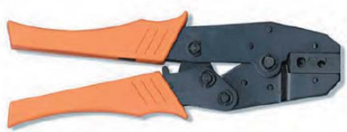

Gambar 5. Tang crimping

- Uji hasil perakitan kabel menggunakan UTP cable tester dengan menghubungkan kedua konektor RJ11 female dengan kabel RJ11 yang dibuat. UTP cable tester seperti gambar 6.
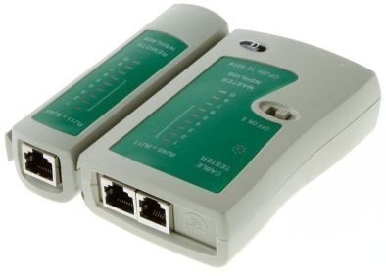

Gambar 6. UTP cable tester

- PENGUJIAN
- Pengujian menggunakan UTP cable tester
Tuliskan hasil pengujian menggunakan UTP cable tester dan catat hasilnya pada tabel 2.

Tabel 2. Hasil pengujian menggunakan UTP cable tester
Pin | Pin
1 | 1
2 | 2
3 | 3
4 | 4
5 | 5
6 | 6

- Pengujian menggunakan PBX server
- Hubungkan telepon analog dengan PBX analog sesuai dengan topologi pada gambar 7.
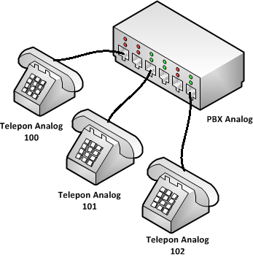

Gambar 7. Topologi pengujian menggunakan PBX server

- PBX analog yang digunakan pada percobaan ini untuk nomor extensinya sudah terprogram sesuai dengan nomor port. Lakukan panggilan pada extensi yang lain sebagai pengujian dan catat hasilnya pada tabel 3.

Tabel 3. Hasil pengujian menggunakan PBX analog
Extensi pengirim | Extensi penerima | Keterang (Terhubung/Tidak)
100 | 101
101 | 100
101 | 102
102 | 101

- TUGAS LAPORAN RESMI
- Jelaskan perbedaan teknologi komunikasi data menggunakan twisted pair pada ISDN dan ADSL.
- Kabel RJ11 juga dapat dihubungkan dengan port serial dengan menggunakan konverter DB-9 to RJ11. Jelaskan dan gambarkan konfigurasi dari konverter ini.

